Prénom : …………………………………… | Date : …………………………………………………………...............…………

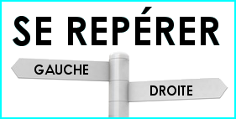 | GÉOGRAPHIE  Se repérer : dans l'espace (01 - C)

- Observe ces images et complète les propositions :

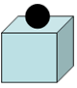 | 1  La balle est sur la boîte. | 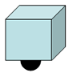 | 2  La balle est sous la boîte.
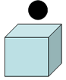 | 3  La balle est au-dessus de la boîte. | 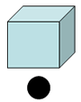 | 4  La balle est au-dessous de la boîte.
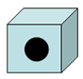 | 5  La balle est dans la boîte. | 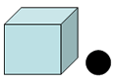 | 6  La balle est hors de la boîte.
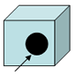 | 7  La balle est à l'intérieur de la boîte. | 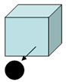 | 8  La balle est à l'extérieur de la boîte.
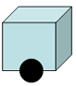 | 9  La balle est devant la boîte. | 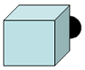 | 10  La balle est derrière la boîte.
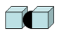 | 11  La balle est entre les boîtes. | 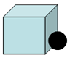 | 12  La balle est à côté de la boîte.
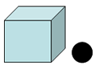 | 13  La balle est à droite de la boîte. | 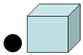 | 14  La balle est à gauche de la boîte.
 | 15  Vers le haut |  | 16  Vers le bas

